TP1 : Mesurer la performance

Dans ce TP l’objectif est de déterminer le coût en temps pour les opérations élémentaires. Pour ce faire, on effectuer une opération (multiplication, division puis addition) sur deux nombres réels en utilisant des variables de type « double ». Le calcul est répété N fois et la mesure du temps « CPU » est relevée pour différentes valeurs de N.

Important à noter :

- En répétant le même test plusieurs fois à la suite, on remarque que le résultat n’est pas constant (avec une marge d’erreur de quelques millisecondes.

- Il y a un temps d’exécution minimum incompressible du au lancement d’un programme (d’au moins 10 ms). Pour minimiser l’impact de ce délai on essaye d’utiliser un N le plus grand possible.

- Les résultats présents dans cette partie proviennent de mon ordinateur personnel (en utilisant le shell bash sur windows 10.

Code :

#include <stdio.h>
#include <stdlib.h>
int main(int argc, char *argv[]) {
if(argc < 2) {
printf("%s: oops - no command line argument given\n", argv[0]);
return -1; /* error */
}
double a = strtod(argv[1], NULL);
double b = strtod(argv[2], NULL);
double N = strtod(argv[3], NULL);
for(double i=0; i<N; i++) {
double c = a/b;
}
printf("arguments supplied are: %s, %s, %s\n", argv[1], argv[2], argv[3]);
return 0;

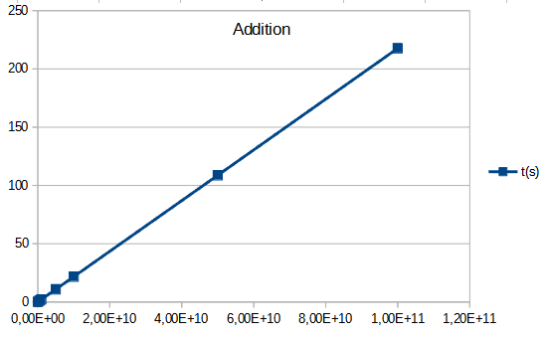
Graphes :

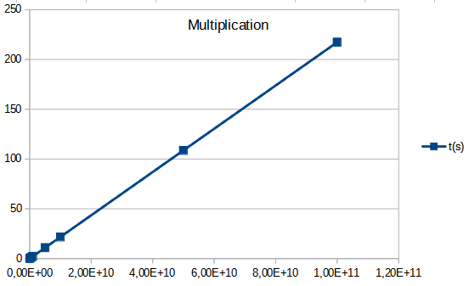

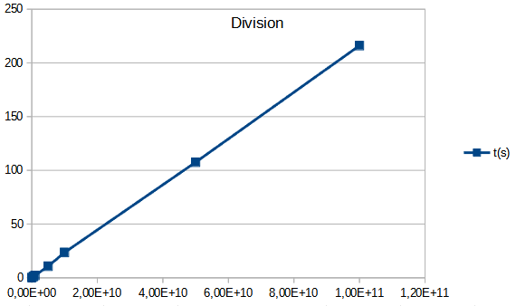

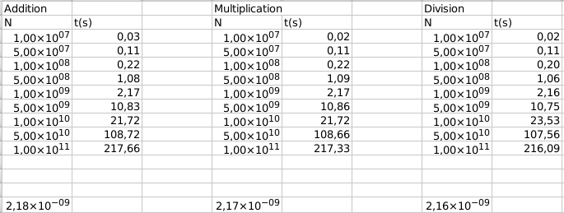

J’ai obtenu les mêmes temps pour chaque opération, même avec un très grand nombre d’opération ce qui est contre intuitif. Il aurait été plus logique que la division prenne plus de temps et l’addition moins.

On teste en suite les différentes options d’optimisation du compilateur gcc.

